Национальный исследовательский университет «МЭИ»

Институт Радиотехники и электроники им. В.А. Котельникова

**Лабораторная работа № 3**

Прохождение амплитудно-модулированных сигналов через резонансную цепь

Студенты: Жеребин В.Р.

Кагин И.И.

Группа: ЭР-15-15

Москва

2017

**Изучение амплитудно-частотной характеристики и измерение параметров резонансной цепи.**

Параметры резонансной цепи:



кГц



кГц

При шунтировании резистора Rг полоса пропускания увеличилась до 5.861 кГц, амплитуда АХЧ увеличилась до 

**Изучение влияния частоты модуляции на параметры выходного АМ-сигнала**

|  |  |  |  |  |  |  |  |  |  |  |
| --- | --- | --- | --- | --- | --- | --- | --- | --- | --- | --- |
| F, Гц | 2 | 2.5 | 3 | 3.5 | 4 | 4.5 | 5 | 6 | 8 | 10 |
| Umax, B | 1.5 | 1.44 | 1.4 | 1.34 | 1.28 | 1.26 | 1.22 | 1.15 | 1.09 | 1.05 |
| Umin, B | 0.22 | 0.27 | 0.35 | 0.39 | 0.43 | 0.46 | 0.5 | 0.54 | 0.62 | 0.67 |
| Um, B | 0.86 | 0.855 | 0.875 | 0.865 | 0.855 | 0.86 | 0.86 | 0.845 | 0.855 | 0.86 |
| M, % | 74.4 | 68.4 | 60% | 55% | 50% | 46.5% | 42% | 36% | 27.5% | 22% |

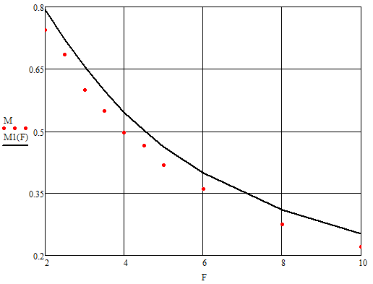

а)

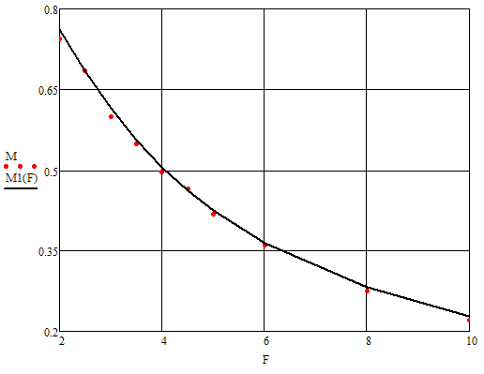

б)

Рис 2. Зависимость коэффициента модуляции от частоты несущего сигнала с нанесенными экспериментальными точками: а) при Q=9, б) при Q=10.